# 463-已注册人员，在X00设备上显示未注册故障分析报告

对应master版本号：bf82b6f1ebfbf02ec6513e69c8f6256b6547d0ef

## 问题描述

X00设备上存在一个人，注册该人虹膜

注册后，在人员列表中，显示该人已注册

选中该人，点击“修改”按钮，进入修改页面，点击“保存”按钮

返回到人员列表页面后，发现显示该人未注册

## 产生原因

设备上person表中，一直存在着hasirisdata字段。该字段的意义是标明此人是否已注册虹膜。

由于历史原因，该字段虽然存在，在实际使用中，每次查询某人是否已注册虹膜采用的都是通过person表与irisdatabase表联合查询的方式来实现的：如果irisdatabase表中有此人的信息，则标明此人已注册。

在实际测试中发现，在人员过多的情况下（如现在测试7万人数据），这样的联合查询会导致效率非常低下。所以之前的版本中，启用了对hasirisdata字段的使用。当irisdatabase表中有特征的增加和删除时，会对应地修改person表中该人对应的hasirisdata字段。

（上述修改在2017-01-04后有效）。

在原代码中，在界面修改并保存人员信息后，会同时修改hasirisdata字段。造成此BUG观察到的错误。

错误源码在detailpersoninfo.cpp中：

[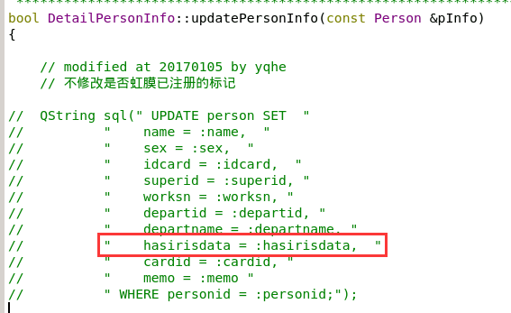](http://10.2.1.125:81/zentao/data/upload/1/201701/06105804091352uq.png)

画红框的位置。

## 问题解决方案

解决方法是，修改并保存人员信息后，不修改hasirisdata字段：

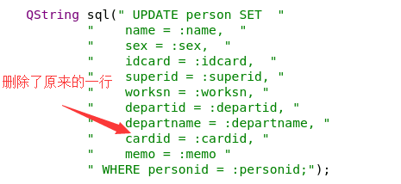

## 相关功能影响

相关代码修改了dboperationinterface.cpp中，从网络获得修改人员请求时，修改person表时，也要防止修改hasirisdata字段。

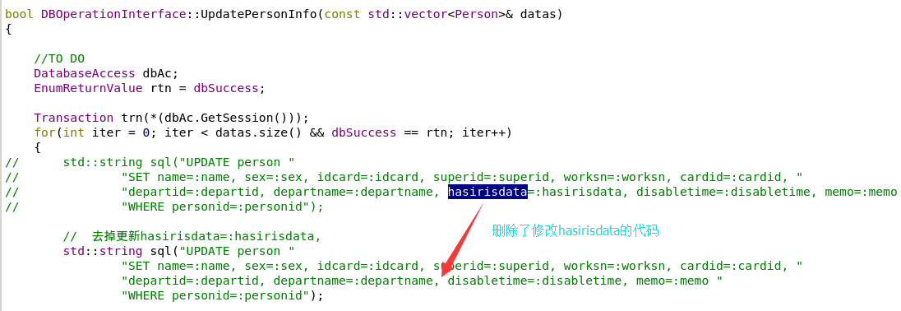

## 故障引入版本

故障引入对应master版本号：45cd803cf286919766c1833fd24bd50d66eec3d0

也可以算是历史遗留问题，因为之前的代码不需要考虑hasirisdata的值是多少

## 问题解决版本

vsdk4.0.4.1